Ministerul Educației, Culturii și Cercetării

Republica Moldova

Universitatea Tehnică din Moldova

Facultatea de Calculatoare, Informatică și Microelectronică

***Отчет***

По лабораторной работе Nr. 3

Предмет: PAM.

Тема: “ Расширенное использование компонентов пользовательского интерфейса. Анимации. Реализация приложения по заданному дизайну.”

Выполнил студент. гр. TI-208: Марцефляк Михаил

Проверил: Лях А.

Chișinău 2022

**Тема:** Расширенное использование компонентов пользовательского интерфейса. Анимации. Реализация приложения по заданному дизайну.

**Цель работы:** Создание приложения по заданному дизайну.

**Варианты:**

Опция 1.

Создайте мобильное приложение CountDownTimer, которое запустит установленный таймер и остановится. Мы можем приостановить или перезапустить таймер. Будет использоваться круговая анимация.

Вариант2.

Создать мобильное приложение: Калькулятор с простейшими операциями.

Вариант3.

Создайте мобильное приложение MathYourBrain, которое будет включать в себя набор статических вопросов с определенными ответами. Это своеобразная игра, в которой вы отвечаете на вопросы и в конце получаете полученный результат

**Ход Работы:**

**ViewController.swift**

Для начала мы объявляем наши @IBOutlet weak var для всех вариантов.

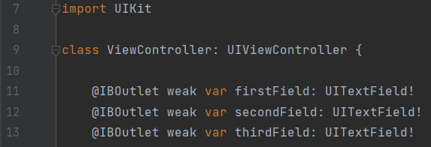

Далее мы создаем storyboard для установления начального времени таймера.

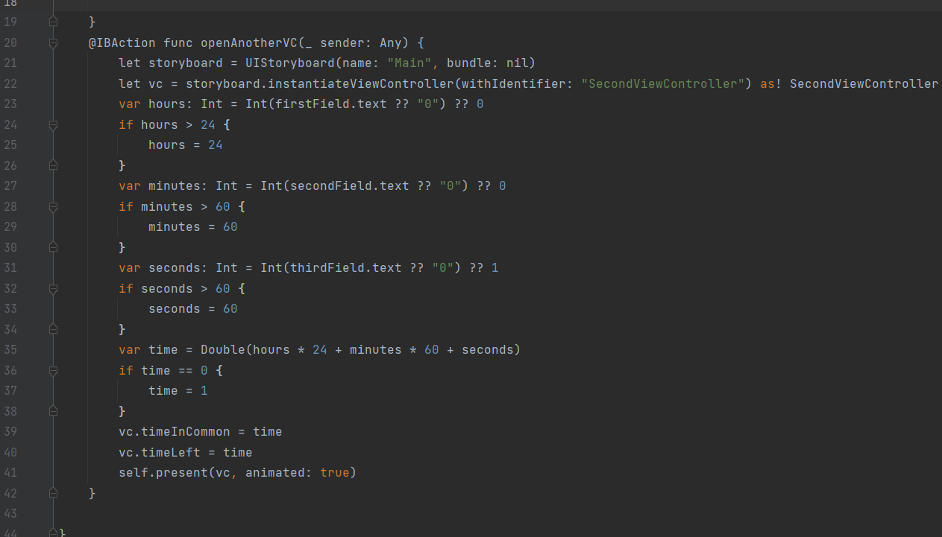

Визуализация данной механики изображена на следующей картинке.

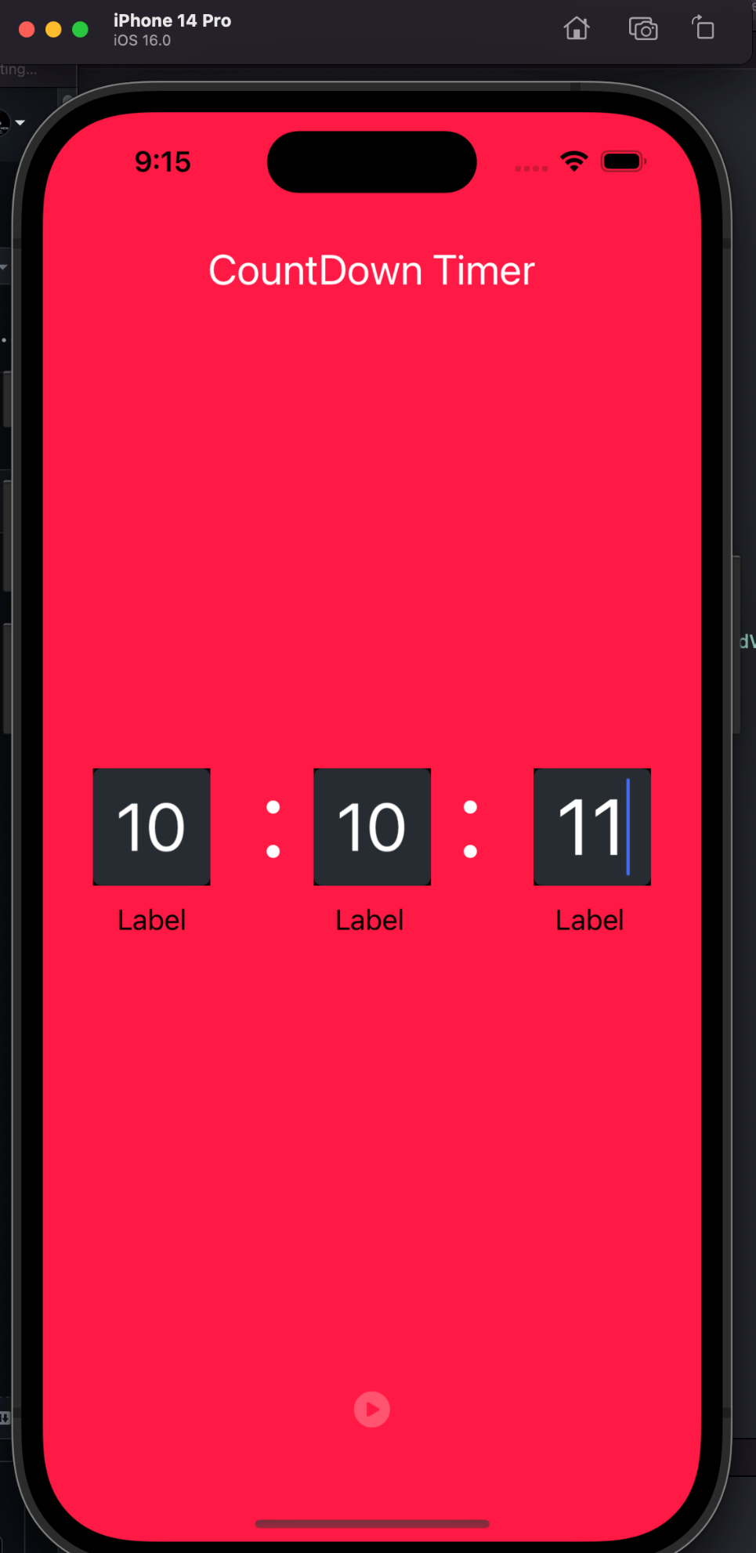

## ****SecondViewController.swift****

## 

## 

## 